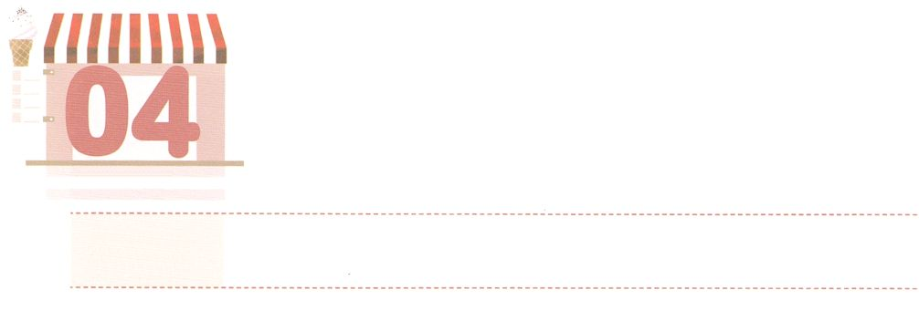

のいるところが

237かをかすところ！

**げつようび**

こののチーズはのにけ、さんたちのをべなさい。そしてしるしをってなさい。

**Iサムエル**

**1718**

の237かには、くのがらしています。そのには、イエスがキリストであるというをもいたことがないもいです。このようなとに、どうすればをえることができるのでしょうか。

それは、りによってできます。しいでがいつもともにおられることをわうりをすればいのです。そのとののをもって、のすべてのとをればえがえます。かえってそのがからのになって、えのがきます。いゴリヤテがをなぶったが、ダビデにとってはになったようにです。

レムナントがしながらすることは、すべてののにあります。そのをして、を237かをかすとしてててくださるでしょう。もレムナントのすべてのに、のがともにおられるのがいっぱいにちあふれるようにりましょう。



**きょうのみことば**

**きょうのいのり**

産業宣教メッセージ┃2021.4.17

、ありがとうございます。どんなのでも、がとともにおられるをいすことができますように。をして237かがかされることをじます。きておられるイエス・キリストのおによっておりします。アーメン

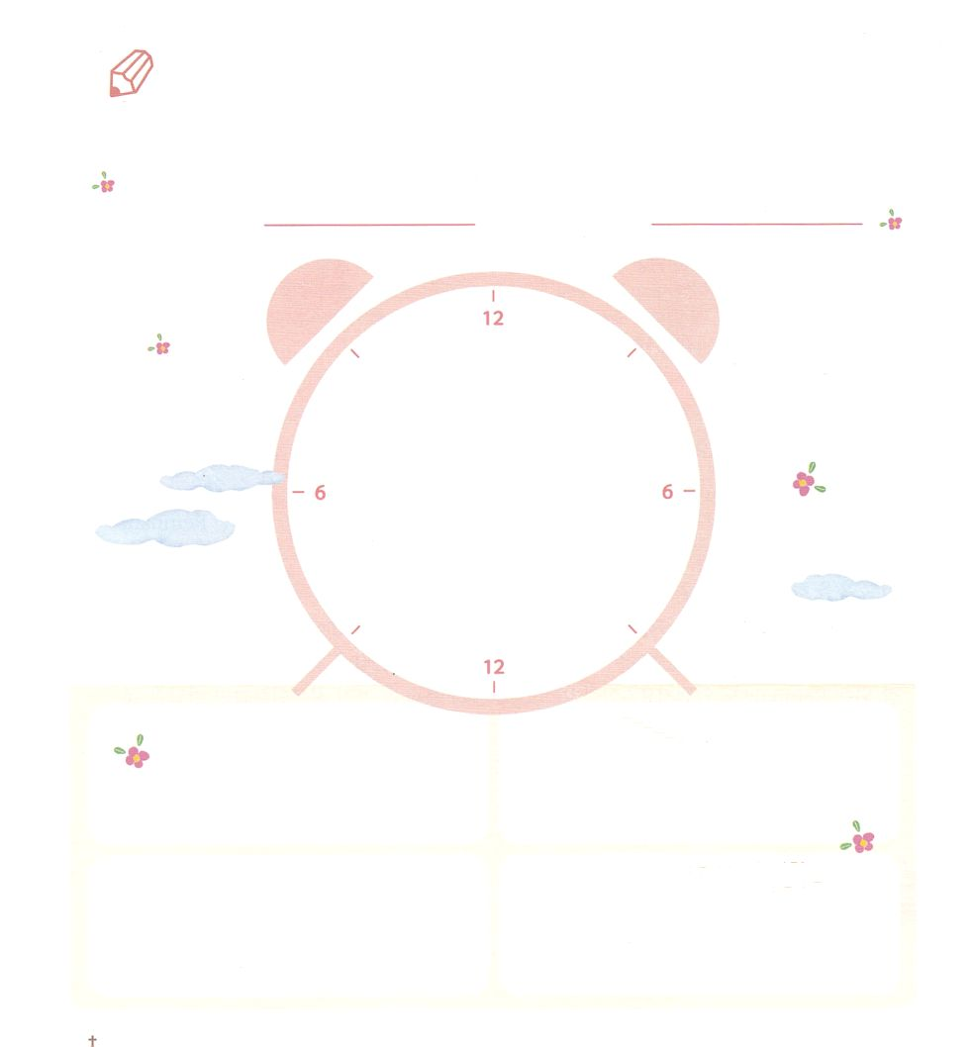

　　　　　　けたのメッセージのみことばをもうして

　　　　　　するをちましょう

のタイトル

　　　　がったみことば、り　　　　　　パパとママといっしょにったみことば

　　　　　　のりの　　　　　　　　　　　、をえる

いてみよう



**きょうのでんどう　　　　　　　　　　う　　　　　　　　　　　　　　　　　　　　　　　　する**

発行：(社)世界福音化伝道協会　出版：図書出版生命　子どもの祈りの手帳2021年10月号より1週目　翻訳監修：jcmessage.jp



はをして

　　をしげられます！

**かようび**

ヨセフはまた、ほかのをて、それをたちにした。は、「また、はをましたよ。ると、ととのがをしんでいるのです」とった。ヨセフがやたちにしたとき、はをしかってった。「おまえのたは、いったいなのだ。や、おまえの、さんたちが、おまえのところにみて、にしておまえをむとでもうのか。」たちはをねたんだが、はこのことをにめていた。

**371～11**

はそれぞれ、なるとなるのもとにまれてきます。しかし、はひとりもなく、すべてのにじようにです。をれたは、ちも、しいも、すべてサタンのであるからです。

なによりもに、をかすをたなければなりません。どのようにすれば、できるのでしょうか。に、でがみことばをけることができない、りさえできないであるレムナントがいるでしょう。がとてもで、のけをけなければならないほどなら、なでいをしながら、かにみことばとりにするをしてみましょう。しずつがえてくださるなをけるようになるでしょう。つ、やがうまくできないレムナントは、りのでからえられるタラントをしてみましょう。そして、みことばのでえをしましょう。つ、がよくできるレムナントもいます。そのようなレムナントは、をつとのいをして、をあらかじめてしましょう。

はたちを237かと5000のためのレムナントとしてばれ、しておられます。、このをえて、でしましょう！



**きょうのみことば**

、ありがとうございます。をごじでかれるをほめたたえます。がられたののをすることができますように。きておられるイエス・キリストのおによっておりします。アーメン

核心訓練メッセージ┃2021.4.17.

**きょうのいのり**

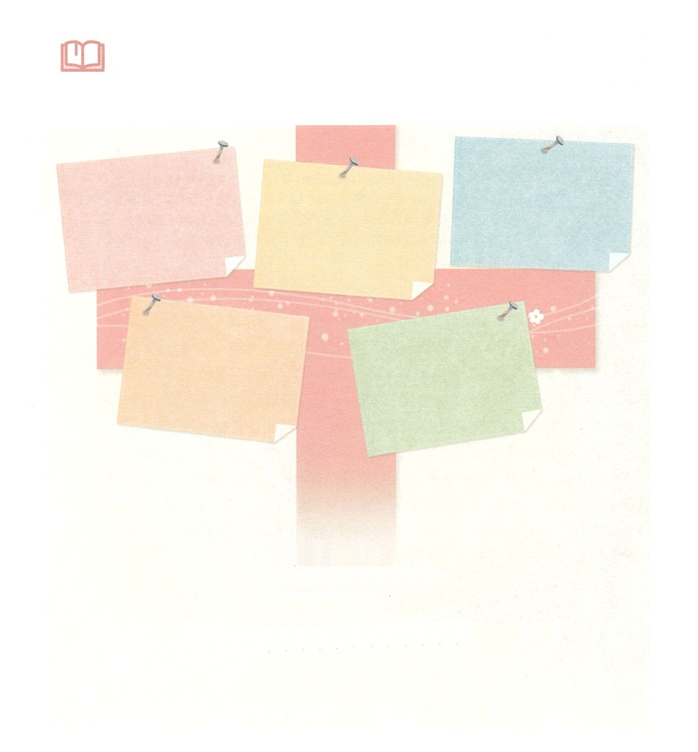

　　　　　をしめる、しいとうをのにきしてましょう。

　　　　　のみことばをするとき、をかすいやしがきるでしょう。

だれでもキリストのうちにあるなら、そのはしくられたです。

いものはぎって、よ、すべてがしくなりました。

Ⅱコリント517

みことばを

しよう



**きょうのでんどう　　　　　　　　　　う　　　　　　　　　　　　　　　　　　　　　　　　する**

発行：(社)世界福音化伝道協会　出版：図書出版生命　子どもの祈りの手帳2021年10月号より1週目　翻訳監修：jcmessage.jp

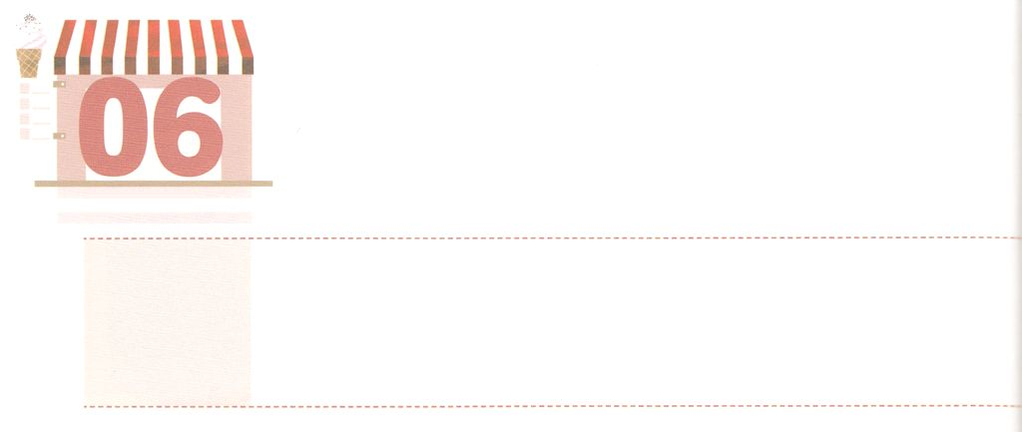

のをなぜらなければ

　　　ならないのでしょうか

**すいようび**

そのとき、はにせられた。「のようなのをってり、のわたしのところにれ。またのをつれ。そののに、わたしは、あなたがいた、あののにあったことばをきしるそう。あなたはそれをのにめよ。」そこではアカシヤのをつり、のようなのをりり、そののをにしてにってった。

**101～3**

がをられたとき、とって、のかたちとしてられました。の（Spirit）がともにいるように、たましいをられました。（創1:27-28）ところが、をれたは、をってくださったとともにいることができなくて、いつもでです。まるでをったどもとじです。のようになのをきていくとき、みことばをくださったは、そのみことばをののににれておきなさいとわれました。なぜでしょうか。ののみことばをのがさずにずりなさいというです。は、みことばです。それゆえ、みことばでをけて、みことばについてって、みことばのをしなければなりません。のみことばをじることができる、のすべてののはいやされます。、のみことばをれば、どこへってもできます。みことばがのたましいのに、、になるならば、のをがいてくださるでしょう。もすべてのので、のみことばでしましょう。



**きょうのみことば**

、ありがとうございます。とともにいるべきとしてられたので、のみことばだけにめてってくレムナントになりますように。きておられるイエス・キリストのおによっておりします。アーメン

**きょうのいのり**

インマヌエル教会聖日1部┃2021.4.18

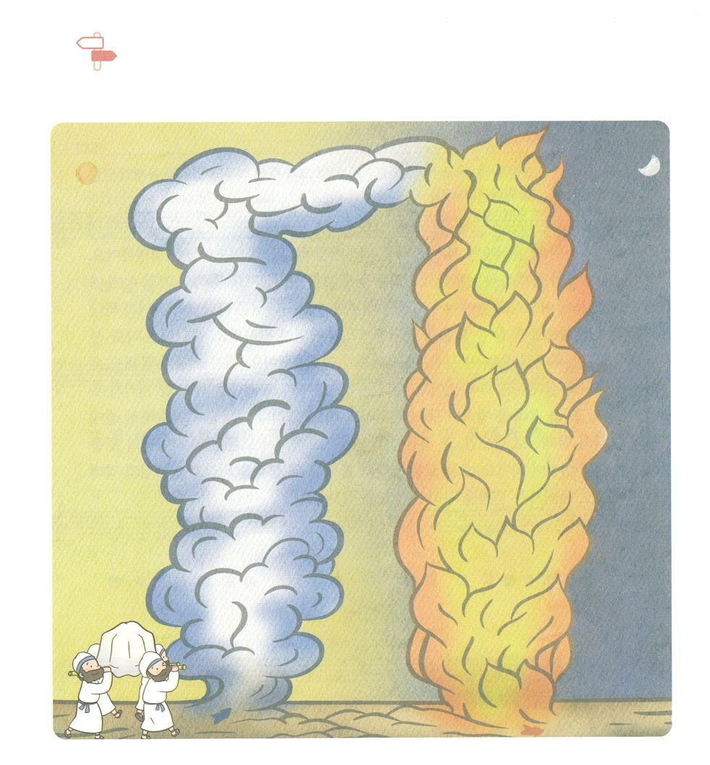

のみことばがっているのにっていくとき、

イスラエルののくはでした。めいろをりながら

　　　　のとのでってくださったのをえて

　　　　みましょう。

めいろ



**きょうのでんどう　　　　　　　　　　う　　　　　　　　　　　　　　　　　　　　　　　　する**

発行：(社)世界福音化伝道協会　出版：図書出版生命　子どもの祈りの手帳2021年10月号より1週目　翻訳監修：jcmessage.jp

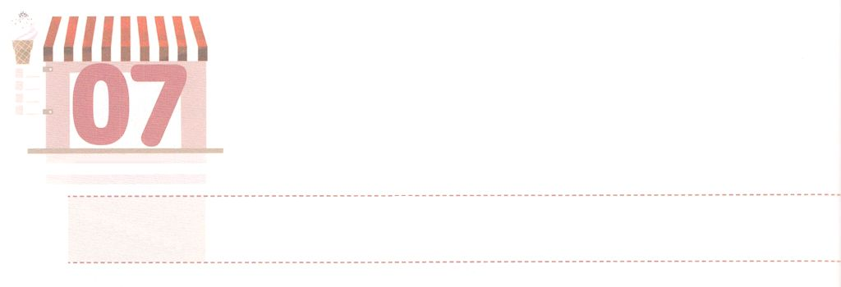

がなさるすべてのこと

**もくようび**

あなたはあなたの、をし、いつも、のめと、おきてと、めと、とをりなさい。(1)

**111～4**

モーセはカナンにる、イスラエルのにのきについてしました。は、イスラエルのをんで、らをエジプトさせてくださいました。のによってエジプトのがにれることを、でがこることをせてくださいました。は、のどもがからえられたによってだけきることをって、そのをけることをっておられます。は、をんでってくださり、、この、このまでいてくださいました。がることができなくても、たちはののにいます。たちはをたててをしても、あまりそのとおりにできないことがいです。されると、わりがこったりもします。しかし、がされたをのとしてれば、のくをがいてくださり、すべてのことがのみこころをしげるになります。、すべてのと、のえをてて、ののにるをめるりをささげましょう。

**きょうのみことば**



インマヌエル教会聖日2部┃2021.4.18

、ありがとうございます。とてもくてしやすいのをろして、くあるののでがされるをむようにいてください。きておられるイエス・キリストのおによっておりします。アーメン

**きょうのいのり**

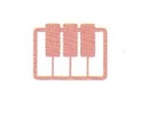

さんびしよう



**きょうのでんどう　　　　　　　　　　う　　　　　　　　　　　　　　　　　　　　　　　　する**

発行：(社)世界福音化伝道協会　出版：図書出版生命　子どもの祈りの手帳2021年10月号より1週目　翻訳監修：jcmessage.jp

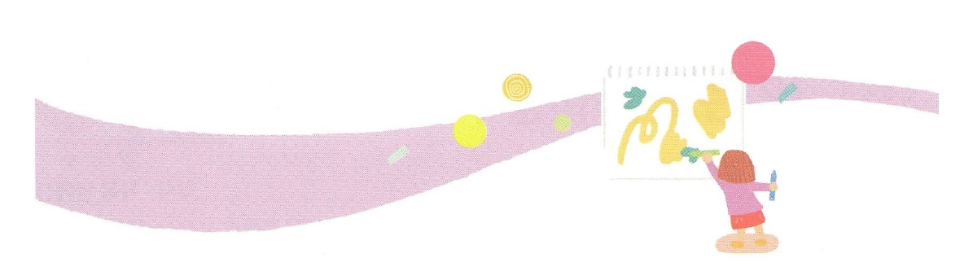

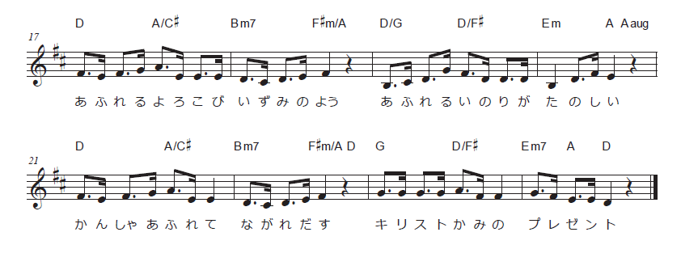



**きょうのでんどう　　　　　　　　　　う　　　　　　　　　　　　　　　　　　　　　　　　する**

発行：(社)世界福音化伝道協会　出版：図書出版生命　子どもの祈りの手帳2021年10月号より1週目　翻訳監修：jcmessage.jp

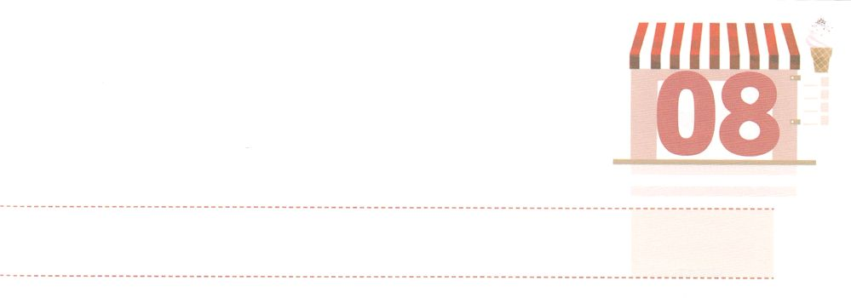

ダビデの237か

**きんようび**

とれはからます。あなたはすべてのもののであられ、にはいとがあり、あなたのによって、すべてがにされ、づけられるのです。

**I**

**2912**

ダビデはとてもなでした。イスラエルを、にいにしました。それだけではなく、をするとにれたでした。

このようなダビデに、サムエルがをそそいで、のれをえました。ダビデは、そののを、にめてきました。ダビデがこのようにしたみことばは、のによくされています。また、ダビデはりもよくされていました。るときに、をしてくいのことをっていました。（詩103:20-22）に、ダビデはがはっきりとされていました。ゴリヤテのにったダビデは、をけていないペリシテのにかってのメッセージをにしました。

レムナントもダビデのように、つのことをしてみましょう。そのをってをするのみことばにをけましょう。



**きょうのみことば**

、ありがとうございます。ダビデのように、みことばとり、そして、をったすてきなになるようにいてください。きておられるイエス・キリストのおによっておりします。アーメン

**きょうのいのり**

産業宣教メッセージ┃2021.4.24

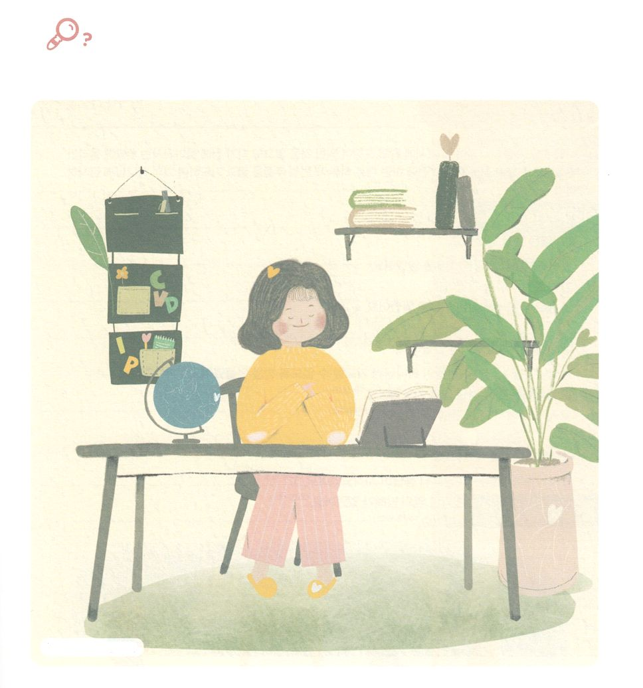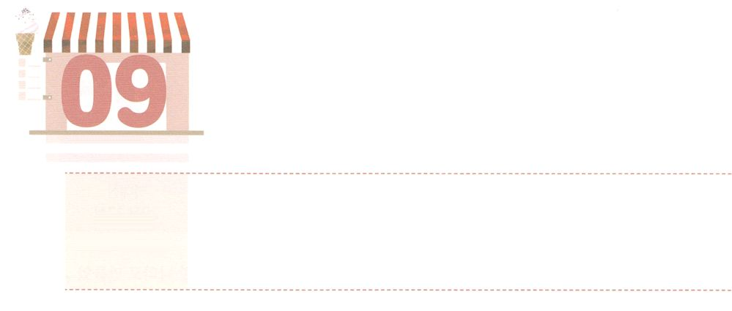

なぜレムナントに

　しいことがあるのでしょうか

**どようび**

もし、たちがのにかなえば、たちをあのにきれ、それをたちにさるだろう。あのには、ととがれている。ただ、にそむいてはならない。そののをれてはならない。らはたちのえじきとなるからだ。らのりは、らからりられている。しかしがたちとともにおられるのだ。らをれてはならない。」

**141～10**

エジプトしたイスラエルのは、がわれたとおり、のであるカナンへかいました。しかし、そのには、すでにいカナンのがらしていました。イスラエルののでは、そこをすることはできませんでした。ですから、は、イスラエルのをい、にかれて、のことをするようにされました。

に、のとつのり、をするようにされました。イスラエルは、すべてのをにるようにするのをたすだったからです。つ、のをするようにされました。とヨルダンをって、なエリコのをわずにしました。エモリとのいではとがまるをせてくださいました。このことをして、すべてのがイスラエルののではなくのきなをました。つ、どんなもることができないをせてくださいました。はごのをつをってくださいます。

はレムナントにもじえをしてくださいました。にあっているレムナントがいるなら、つのことをして、のをしてみましょう。



**きょうのみことば**

、ありがとうございます。ので、によってのではなく、のをするレムナントになりますように。きておられるイエス・キリストのおによっておりします。アーメン

核心メッセージ┃2021.4.24

**きょうのいのり**

えを

みつけよう

　　　　　がっているには、のとがれています。

　　　　　にれているハートのかたちをつけながら、ののに

　　　　　れているをえてみましょう。

ハートのかたち　７つ



**きょうのでんどう　　　　　　　　　　う　　　　　　　　　　　　　　　　　　　　　　　　する**

発行：(社)世界福音化伝道協会　出版：図書出版生命　子どもの祈りの手帳2021年10月号より1週目　翻訳監修：jcmessage.jp